Antrag
Bezirksvertretung Ost: 19.01.2017

Beratungsgegenstand

Maßnahmen zur Verkehrsberuhigung für die Straßen „Am alten Friedhof“ und „Kleinenbroicher Straße“ in Giesenkirchen

Beschlussentwurf:
Die Bezirksvertretung Ost beschließt:
Die Verwaltung wird beauftragt, der Bezirksvertretung Ost zeitnah zur weiteren Beratung und Beschlussfassung Maßnahmen zur Verkehrsberuhigung für die Straßen „Am alten Friedhof“ und „Kleinenbroicher Straße“ in Giesenkirchen vorzulegen.

Finanzwirksamkeit:

Keine.

Begründung:

An beiden oben genannten Straßen, die im innerörtlichen Bereich Giesenkirchens liegen, befinden sich Schulen, ein Kindergarten und ein Jugendheim. Außerdem befindet sich in diesem Bereich die Ein- und Ausfahrt für den Parkplatz „Am alten Friedhof“. Daher ist es dringend notwendig, diese Straßen für den Individualverkehr entsprechend zu beruhigen und adäquate Maßnahmen zur Verkehrslenkung anzuordnen. Überdies ist in jüngster Zeit ein verstärktes Lkw-Aufkommen auf diesen Straßen zu verzeichnen. Besonders in den Morgenstunden, wenn sich verstärkt Kinder und Jugendliche auf den Weg zum Kindergarten und zur Schule begeben, stellt dies eine besondere potenzielle Gefahrenquelle dar. Um hier Abhilfe zu schaffen, wird die Verwaltung gebeten, das Verkehrsaufkommen nochmals zu überprüfen und der Bezirksvertretung Ost entsprechende Maßnahmen zur Verkehrsberuhigung in diesen Bereichen vorzustellen.

Mönchengladbach, den 20.12.2016

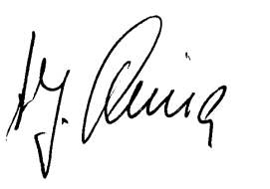

Hajo Siemes
Sprecher Ratsfraktion Bündnis 90/Die Grünen Mönchengladbach i.d. Bezirksvertretung Ost

f.d.R.
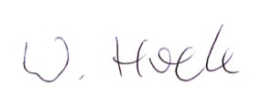

Werner Hoek
Geschäftsführer Ratsfraktion Bündnis 90/Die Grünen Mönchengladbach

